实验三 猫狗分类

**实验内容：**

基于paddle框架及Python相关模块，利用百度AI studio和迁移学习（Transfer learning）方法，对已经在ImageNet数据集上训练好的模型进行微调，实现一个猫狗分类神经网络模型的训练、测试和导出。

**实验原理**

迁移学习(Transfer learning) 顾名思义就是把已训练好的模型参数迁移到新的模型来帮助新模型训练。考虑到大部分数据或任务都是存在相关性的，所以通过迁移学习我们可以将已经学到的模型参数（也可理解为模型学到的知识）通过某种方式来分享给新模型从而加快并优化模型的学习效率，而不用像大多数网络那样从零学习。

本实验指导书中用到的方法为Fine-tune。

Fine-tune具体是指冻结预训练模型的部分卷积层（通常是靠近输入的多数卷积层），训练剩下的卷积层（通常是靠近输出的部分卷积层）和全连接层。

本质上来讲：这三种迁移学习的方式都是为了让预训练模型能够胜任新数据集的识别工作，能够让预训练模型原本的特征提取能力得到充分的释放和利用。但是，在此基础上如果想让模型能够达到更低的Loss，那么光靠迁移学习是不够的，靠的更多的还是模型的结构以及新数据集的丰富程度。

本实验指导书主要以Inception_v3模型（https://arxiv.org/abs/1512.00567）为参考结构。Inception网络以Inception Module为基础。

**实验所用数据集及工具**

1. 数据集

本实验使用实验数据基于kaggle Dogs vs. Cats 竞赛提供的官方数据集，数据集可在百度网盘中进行下载：

链接：https://pan.baidu.com/s/13hw4LK8ihR6-6-8mpjLKDA 密码：dmp4。

数据集的目录划分如下：

dataset

|— train

|— dogs

|— cats

|— validation

|— dogs

|— cats

将数据集划分为训练集（training dataset）和验证集（validation dataset），均包含dogs和cats两个目录，且每个目录下包含与目录名类别相同的RGB图。数据集共25000张照片，其中训练集猫狗照片各10000张，验证集猫狗照片各2500张。（注：可根据计算资源情况自己调整训练集和验证集的大小，但最好按比例调整）

原始数据集如图3、4、5、6所示。

|  |  |
| --- | --- |
|  | C:\Users\63039\AppData\Local\Microsoft\Windows\INetCache\Content.Word\dog.9496.jpg |
| 图3 | 图4 |

|  |  |
| --- | --- |
|  | C:\Users\63039\AppData\Local\Microsoft\Windows\INetCache\Content.Word\cat.7013.jpg |
| 图5 | 图6 |

1. Slim工具

Slim是 TensorFlow 中一个用来构建、训练、评估复杂模型的轻量化库，TF-Slim 模块可以和 TensorFlow 中其它API混合使用。参见：

https://github.com/tensorflow/models/tree/master/research/slim。

这里简要介绍Tensorflow Slim的代码结构：

1. datasets/：定义一些训练时用的数据集，预先定义了4个数据集：MNIST、CIFAR-10、Flowers、ImageNet，如果需要训练自己的数据，则可以在datasets文件夹中定义。
2. nets/：定义了一些常用的网络结构如AlexNet、VGG16、Inception系列等。
3. preprocessing/：定义了一些图片预处理和数据增强方法。
4. train_image_classifer.py：训练模型的入口代码。
5. eval_image_claasifer.py：验证模型的入口代码。

**实验步骤：**

本实验在平台上运行的时候存在问题，就是无论使用什么浏览器，都无法显示图片。

1. 数据准备：首先要将自己的数据集划分为训练集和验证集，根据资源情况可以自行调整训练集和验证集大小基于TensorFlow提供的API函数自行编写将RGB图转化为tfrecord格式以便模型训练。

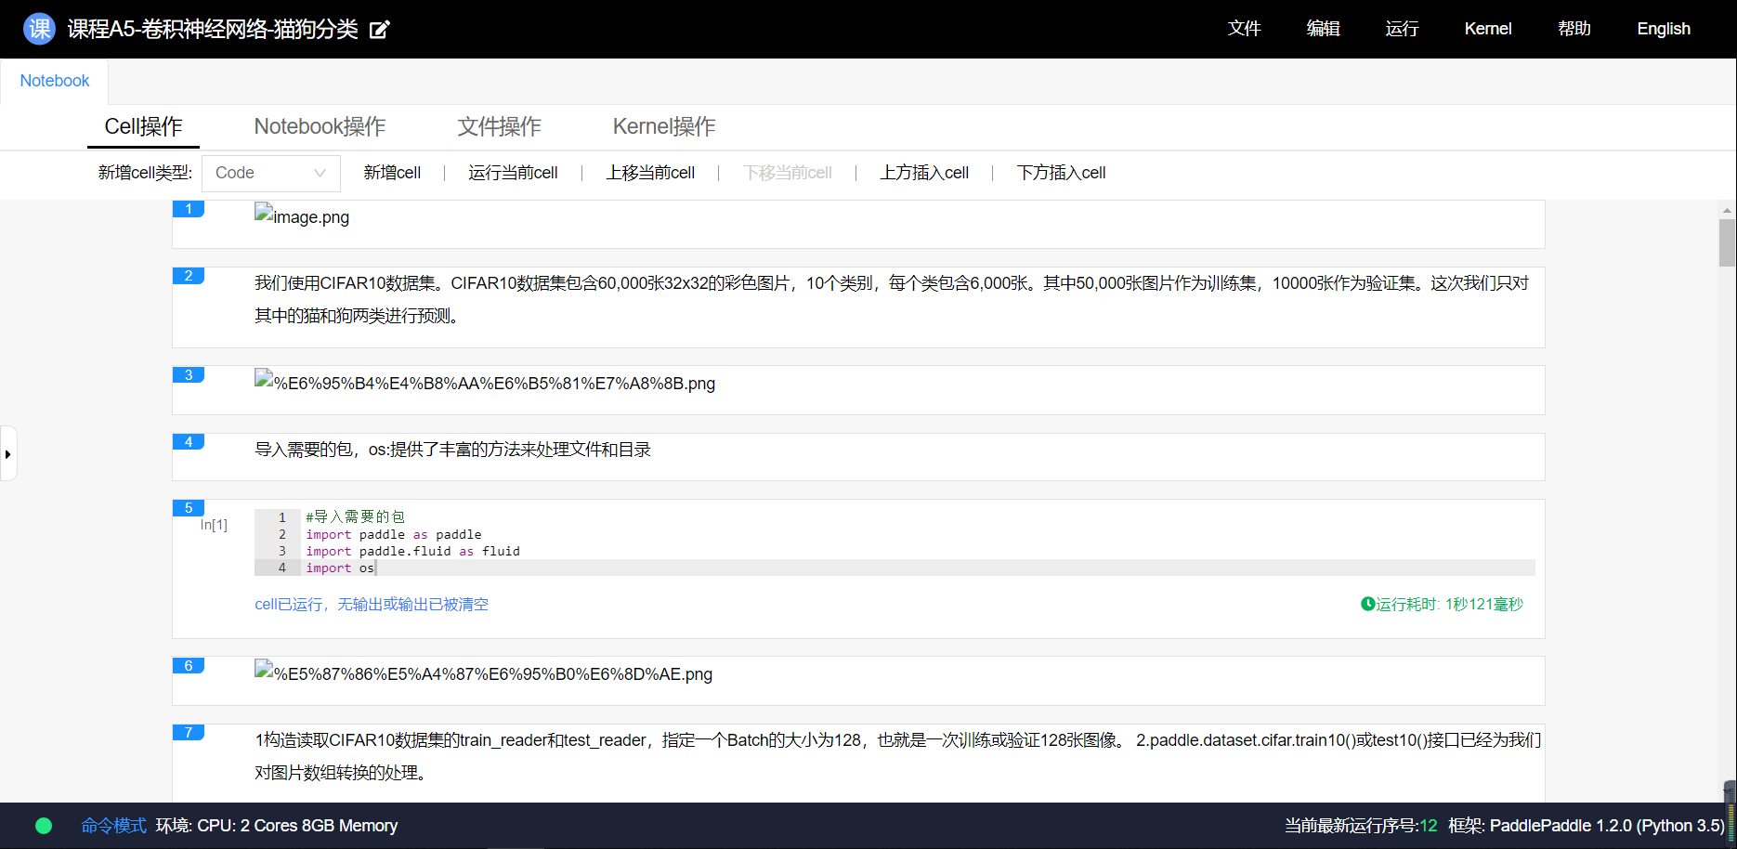

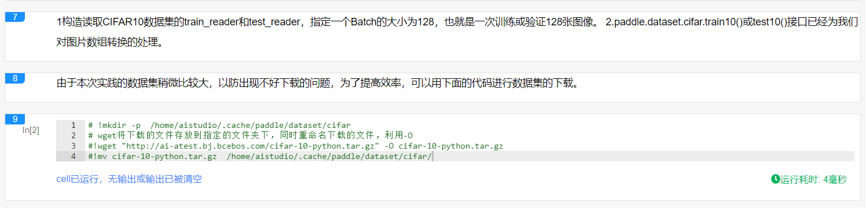

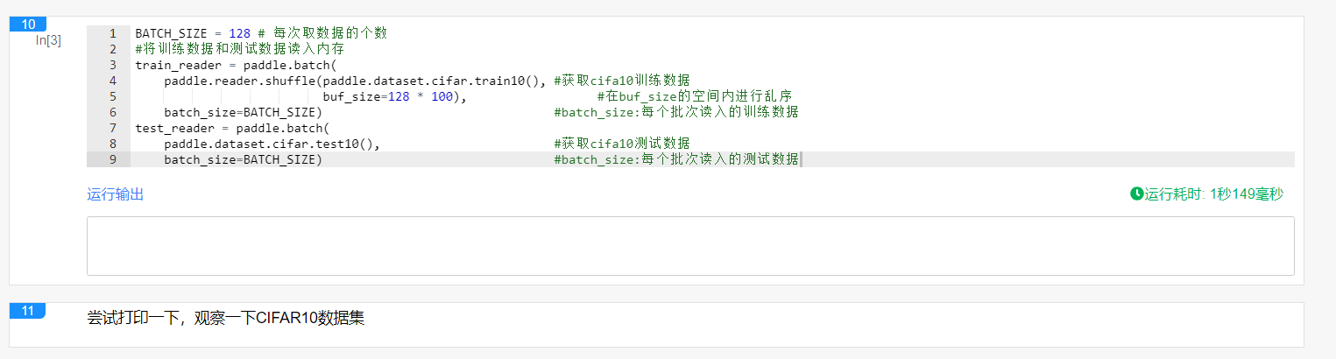

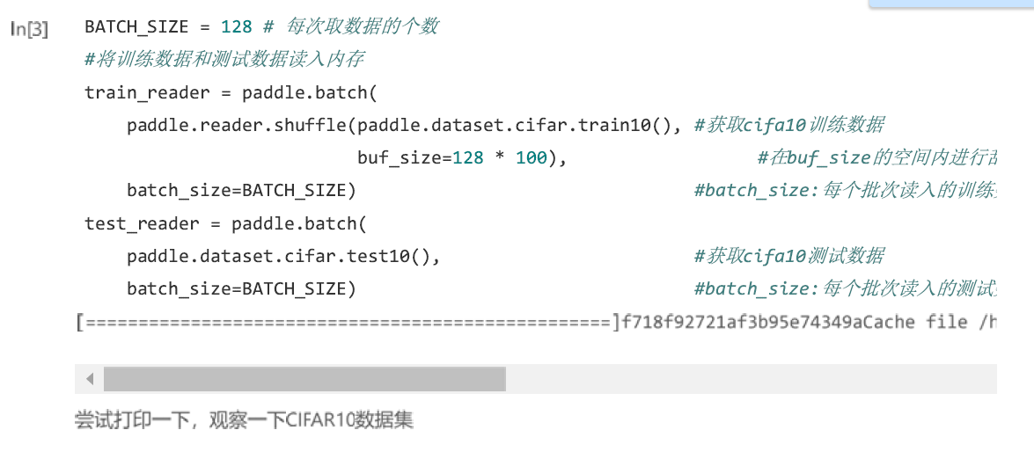

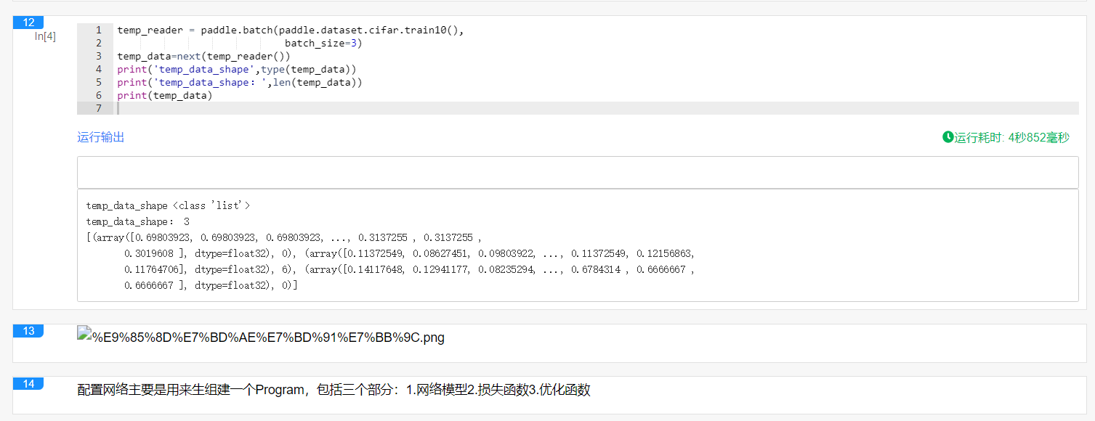

1. 构建训练模型：

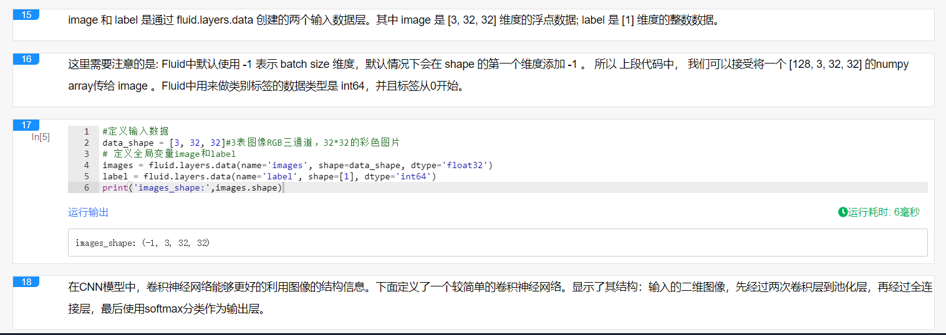

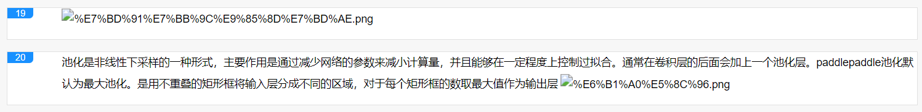

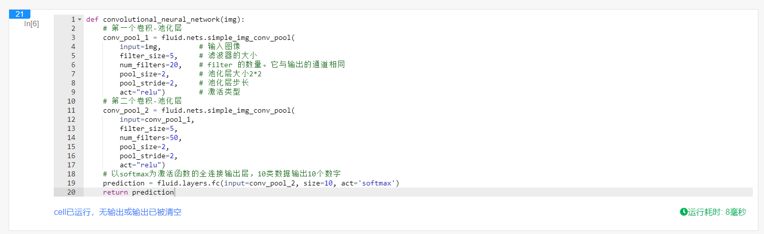

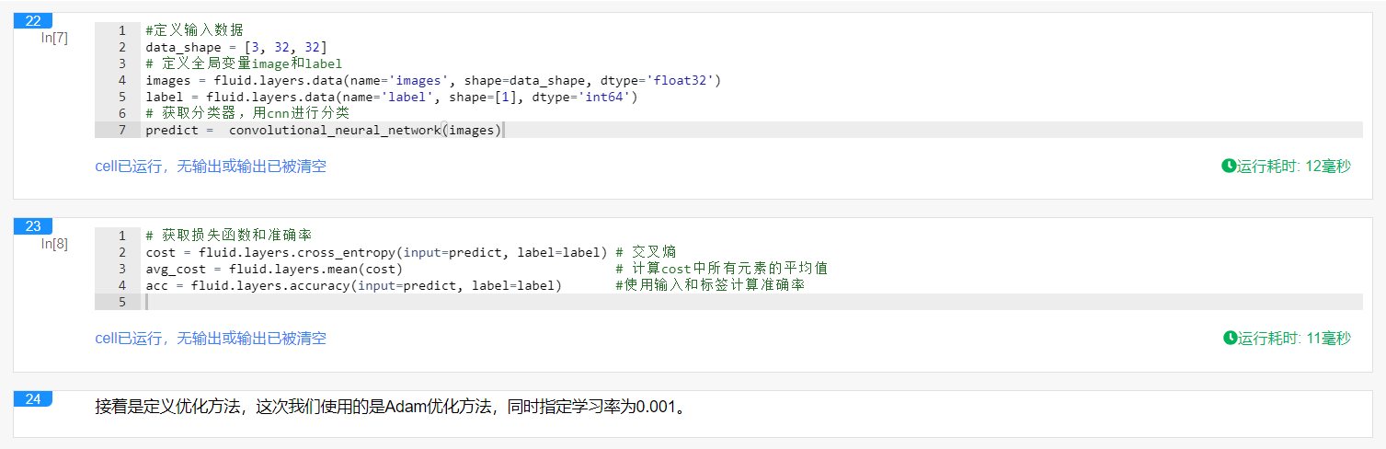

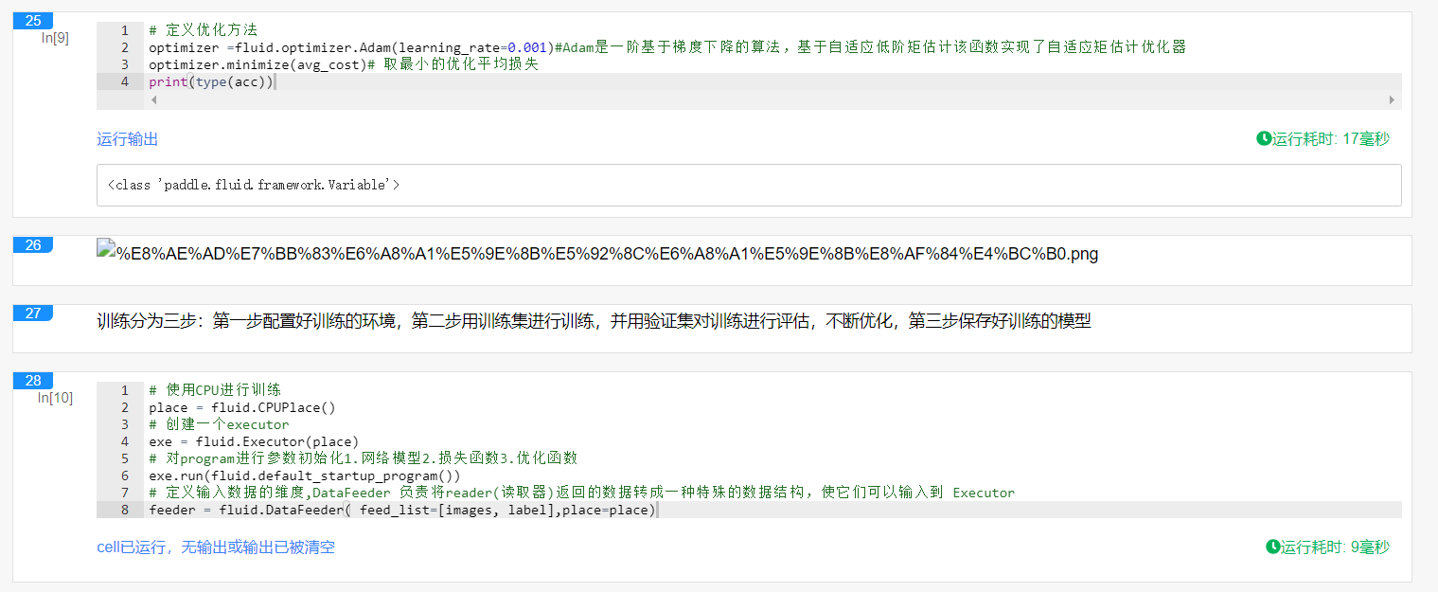

1. 模型训练：指定相关参数后开始训练。



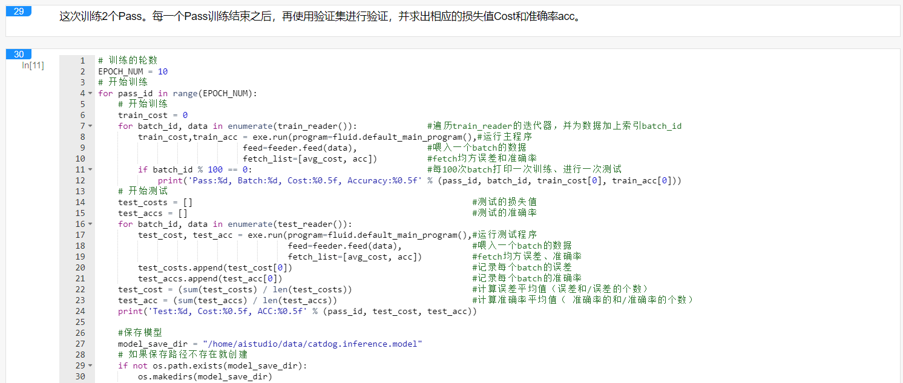

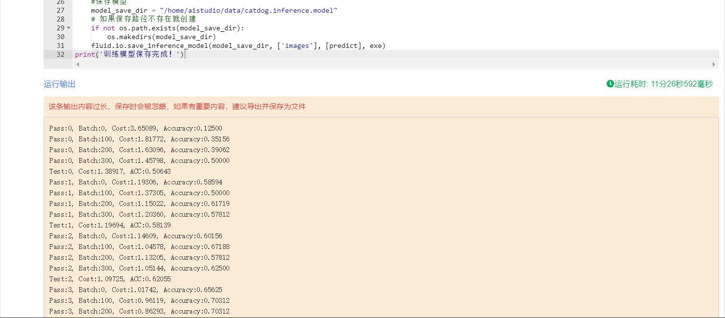

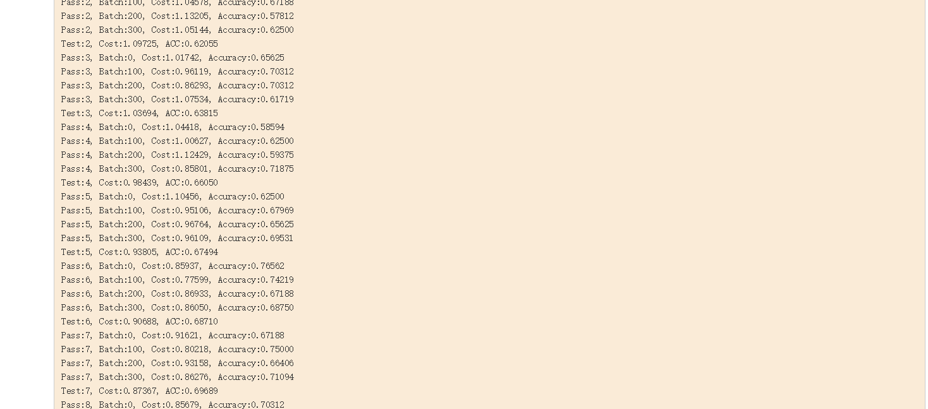

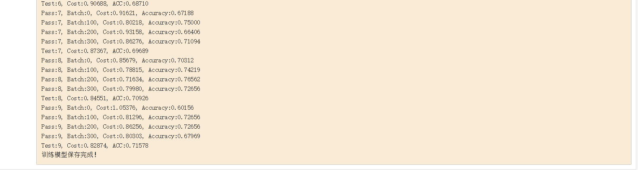

1. 模型测试：输出对输入图片是猫还是狗的预测预测结果。

